TÀI LIỆU THIẾT KẾ NGHIỆP VỤ
HỆ THỐNG QUẢN LÝ HÓA ĐƠN / BILLING
Bao gồm: ERD • State Diagram • Business Flow • Swimlane • Sequence Diagram
Phiên bản 1.0 | Tháng 10/2026
Tuân thủ Nghị định 123/2020/NĐ-CP & Thông tư 78/2021/TT-BTC

Mục lục
1. Tổng quan hệ thống
2. Sơ đồ ERD (Entity-Relationship)
3. Sơ đồ trạng thái (State Diagram)
3.1. Hóa đơn (Invoice)
3.2. Thanh toán (Payment)
3.3. Nhắc nợ (Reminder)
4. Sơ đồ luồng nghiệp vụ tổng thể
5. Sơ đồ luồng nghiệp vụ chi tiết theo giai đoạn
5.1. Giai đoạn 1 – Tạo hóa đơn
5.2. Giai đoạn 2 – Phê duyệt & Phát hành
5.3. Giai đoạn 3 – Theo dõi công nợ & Nhắc nợ
5.4. Giai đoạn 4 – Thanh toán & Phân bổ
5.5. Giai đoạn 5 – Điều chỉnh / Hủy
6. Sơ đồ Swimlane (phân làn theo vai trò)
7. Sequence Diagram
7.1. Luồng phát hành hóa đơn
7.2. Luồng thanh toán & phân bổ
7.3. Luồng nhắc nợ tự động
8. Quy tắc nghiệp vụ quan trọng

1. Tổng quan hệ thống
Hệ thống Quản lý Hóa đơn / Billing được thiết kế để hỗ trợ toàn bộ vòng đời hóa đơn điện tử tại Việt Nam, bao gồm tạo lập, phê duyệt, phát hành, theo dõi công nợ, nhắc nợ tự động, thanh toán & phân bổ, điều chỉnh và hủy hóa đơn.
Hệ thống tuân thủ Nghị định 123/2020/NĐ-CP và Thông tư 78/2021/TT-BTC về hóa đơn điện tử.
Các module chính: Quản lý khách hàng, Sản phẩm/Dịch vụ, Hóa đơn, Thanh toán, Nhắc nợ, Báo cáo, Phân quyền RBAC, Tích hợp CQT.

2. Sơ đồ ERD (Entity-Relationship)
Các entity chính: USERS, ROLES, CUSTOMERS, PRODUCTS, TAX_RATES, INVOICE_SERIES, INVOICES, INVOICE_ITEMS, INVOICE_STATUS_HISTORY, PAYMENTS, PAYMENT_METHODS, PAYMENT_ALLOCATIONS, REMINDER_LOGS.
Quan hệ cốt lõi: 1 Customer → nhiều Invoices; 1 Invoice → nhiều Invoice_Items; 1 Payment → nhiều Payment_Allocations (many-to-many với Invoice); Users tạo/sửa Invoices & Payments.
Chi tiết attributes và cardinality đã được mô tả đầy đủ trong tài liệu ERD trước đó. Khuyến nghị dùng PostgreSQL với ENUM/CHECK constraint cho status và index trên (customer_id, status, issue_date), (invoice_number, series_id).

3. Sơ đồ trạng thái (State Diagram)

3.1. Hóa đơn (Invoice)
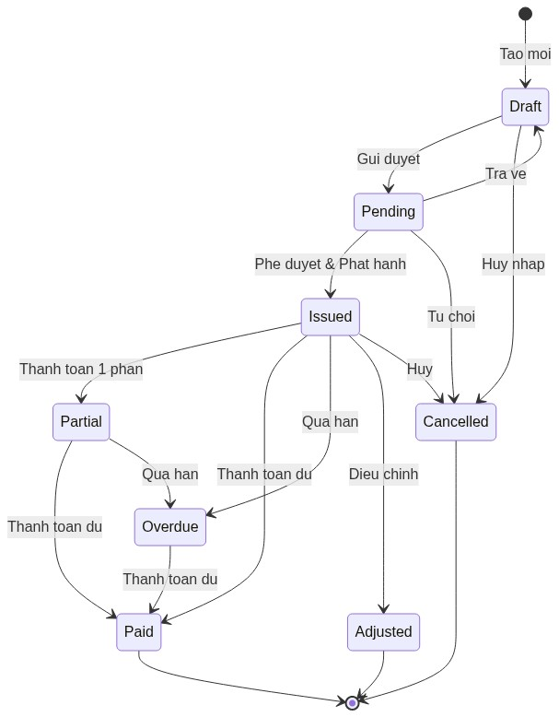
Các trạng thái: Draft → Pending → Issued → (Partial | Paid | Overdue) → Adjusted / Cancelled. Khi Issued thì không được sửa số tiền trực tiếp, chỉ điều chỉnh bằng hóa đơn điều chỉnh.

3.2. Thanh toán (Payment)
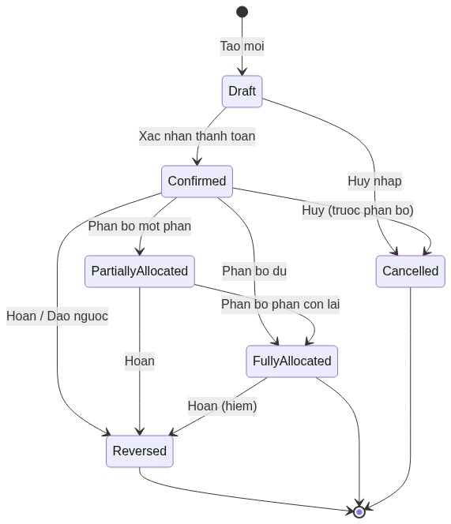
Draft → Confirmed → PartiallyAllocated / FullyAllocated → Reversed. Chỉ phân bổ khi đã Confirmed. Tổng phân bổ không vượt quá amount.

3.3. Nhắc nợ (Reminder)
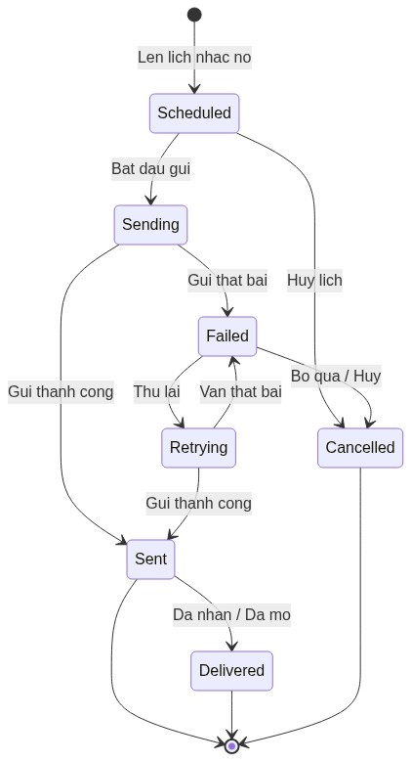
Scheduled → Sending → Sent / Failed → Retrying → Delivered / Cancelled. Tự động hủy khi hóa đơn chuyển Paid.

4. Sơ đồ luồng nghiệp vụ tổng thể
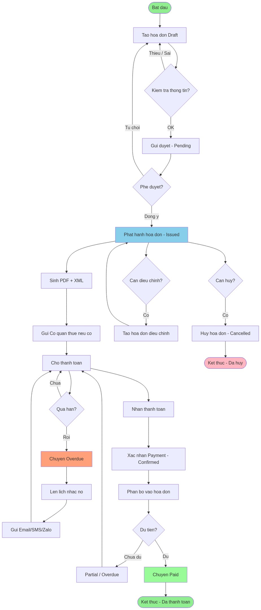
Sơ đồ tổng thể thể hiện vòng đời từ tạo Draft đến Paid / Cancelled / Adjusted, bao gồm nhánh nhắc nợ tự động và thanh toán.

5. Sơ đồ luồng nghiệp vụ chi tiết theo giai đoạn

5.1. Giai đoạn 1 – Tạo hóa đơn
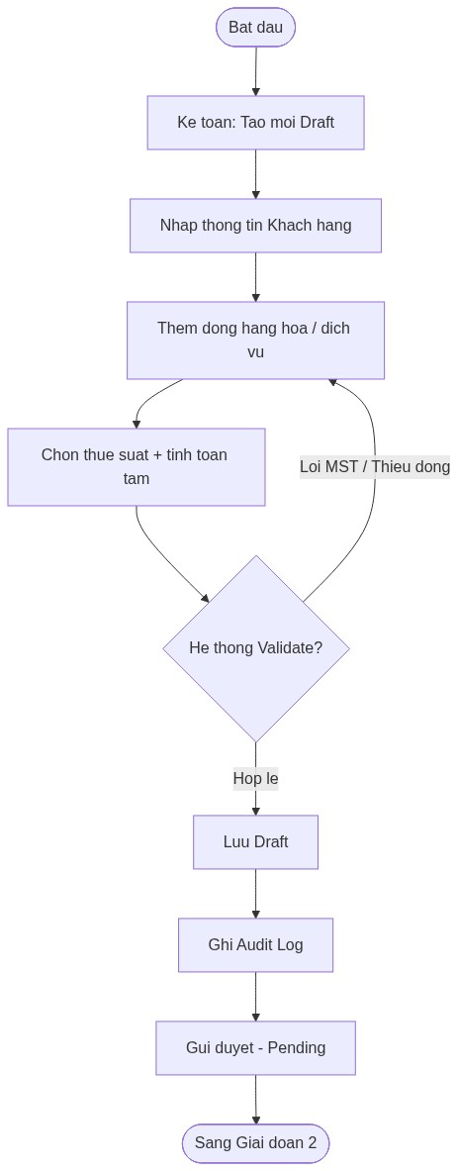

5.2. Giai đoạn 2 – Phê duyệt & Phát hành
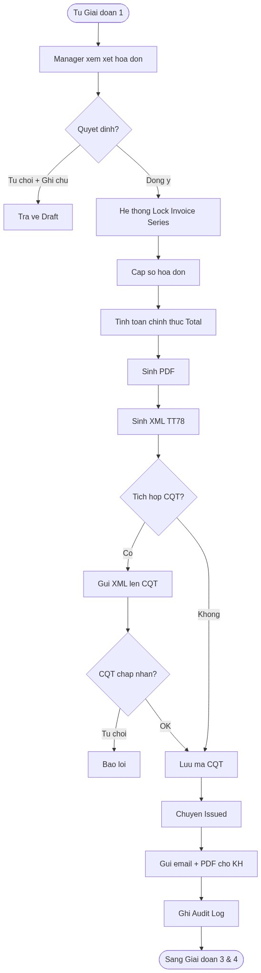

5.3. Giai đoạn 3 – Theo dõi công nợ & Nhắc nợ
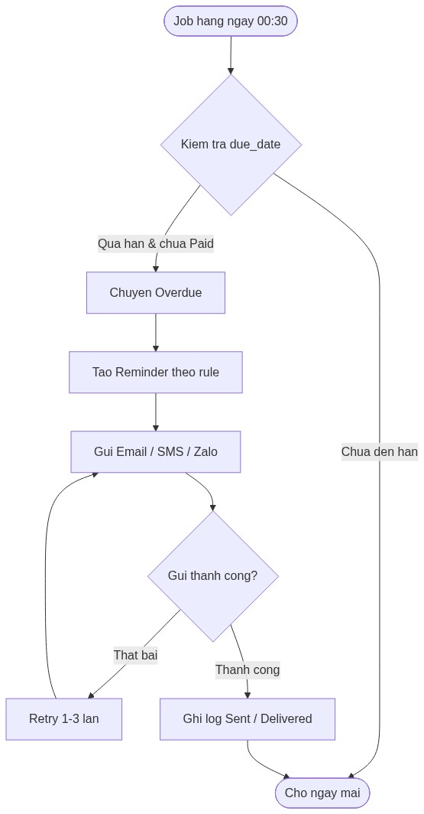

5.4. Giai đoạn 4 – Thanh toán & Phân bổ
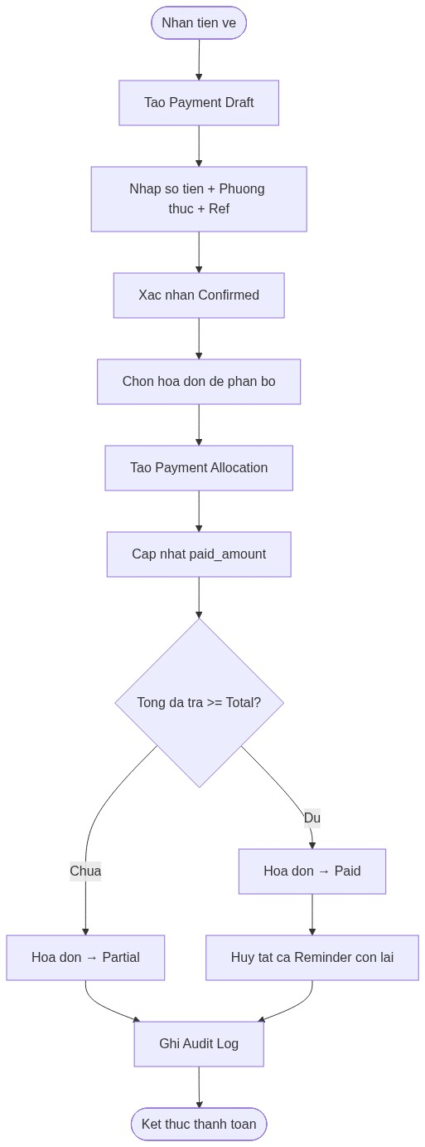

5.5. Giai đoạn 5 – Điều chỉnh / Hủy
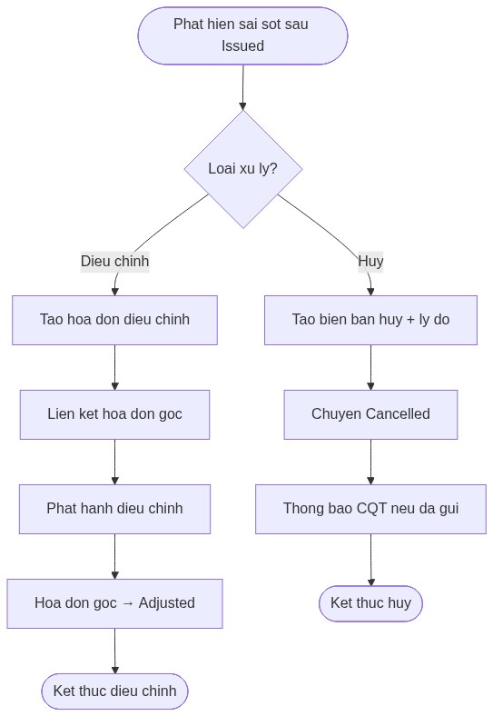

6. Sơ đồ Swimlane (phân làn theo vai trò)
Sơ đồ phân làn thể hiện trách nhiệm của từng vai trò: Kế toán, Manager, Hệ thống, Cơ quan thuế, Khách hàng.
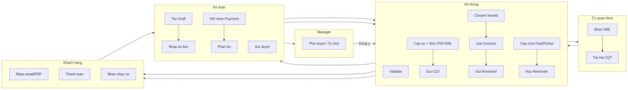
Lưu ý: Phiên bản Mermaid hiện tại hiển thị dạng ngang; khi import vào Lucidchart có thể chuyển sang swimlane dọc chuyên nghiệp hơn.

7. Sequence Diagram

7.1. Luồng phát hành hóa đơn
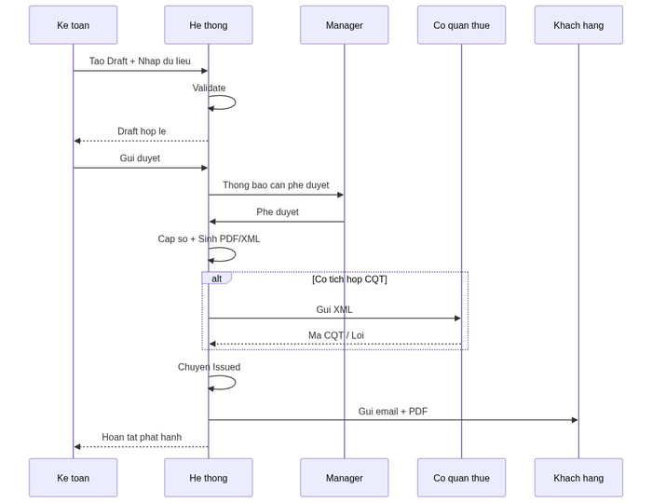

7.2. Luồng thanh toán & phân bổ
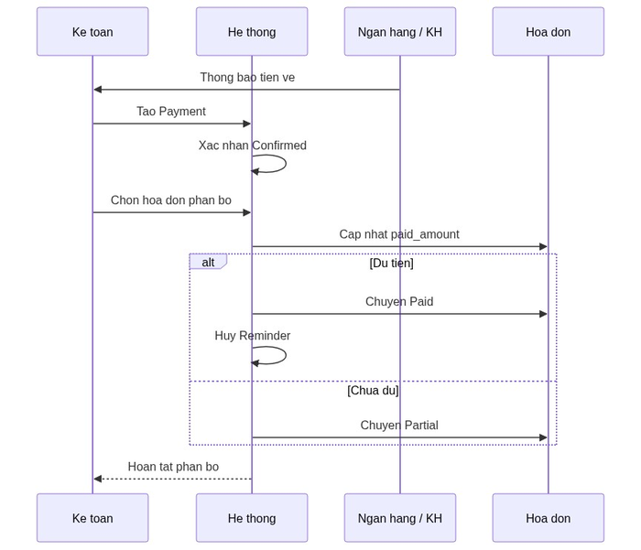

7.3. Luồng nhắc nợ tự động
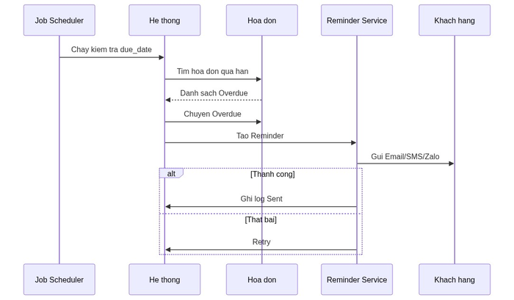

8. Quy tắc nghiệp vụ quan trọng

Hóa đơn
- Trạng thái chỉ chuyển theo lifecycle hợp lệ (không nhảy trạng thái lung tung).
- Khi Issued: không được sửa số tiền, chỉ điều chỉnh bằng hóa đơn điều chỉnh.
- Số hóa đơn lấy từ Invoice Series, tăng tuần tự, không trùng trong cùng năm + series.
- Bắt buộc có MST nếu khách hàng là doanh nghiệp.

Thanh toán
- Chỉ phân bổ khi Payment ở trạng thái Confirmed.
- Tổng allocated_amount của một Payment không vượt quá amount.
- Khi tổng phân bổ = total_amount → hóa đơn tự động chuyển Paid và hủy Reminder.

Nhắc nợ
- Job chạy hàng ngày kiểm tra due_date.
- Tự động hủy Reminder khi hóa đơn chuyển Paid.
- Hỗ trợ retry khi gửi thất bại (1–3 lần).

Audit & Bảo mật
- Mọi thay đổi trạng thái đều ghi vào Invoice_Status_History / Audit Log.
- RBAC: phân quyền theo Role (Admin, Accountant, Viewer…).
- Lưu XML/PDF path để đối soát với CQT.
— Hết tài liệu —

